
О внесении изменений и дополнения в постановление акимата от 9 декабря 2016 года № 549 "Об утверждении регламентов государственных услуг в области животноводства"
Утративший силу
Постановление акимата Костанайской области от 12 сентября 2017 года № 440. Зарегистрировано Департаментом юстиции Костанайской области 2 октября 2017 года № 7232. Утратило силу постановлением акимата Костанайской области от 8 января 2020 года № 2
Сноска. Утратило силу постановлением акимата Костанайской области от 08.01.2020 № 2 (вводится в действие по истечении десяти календарных дней после дня его первого официального опубликования).
В соответствии с пунктом 3 статьи 16 Закона Республики Казахстан от 15 апреля 2013 года "О государственных услугах" акимат Костанайской области ПОСТАНОВЛЯЕТ:
1. Внести в постановление акимата Костанайской области от 9 декабря 2016 года № 549 "Об утверждении регламентов государственных услуг в области животноводства" (зарегистрировано в Реестре государственной регистрации нормативных правовых актов под № 6764, опубликовано 6 января 2017 года в Эталонном контрольном банке нормативных правовых актов Республики Казахстан) следующие изменения и дополнение:
в регламенте государственной услуги "Субсидирование на развитие племенного животноводства, повышение продуктивности и качества продукции животноводства", утвержденный указанным постановлением:

подпункт 1) пункта 1 изложить в следующей редакции:
"1) канцелярии местных исполнительных органов районов и городов областного значения;";

пункт 3 изложить в следующей редакции:
"3. Результат оказания государственной услуги – уведомление о результатах рассмотрения заявки на получение субсидий по форме согласно приложению 1 к стандарту государственной услуги "Субсидирование на развитие племенного животноводства, повышение продуктивности и качества продукции животноводства", утвержденному приказом Министра сельского хозяйства Республики Казахстан от 28 апреля 2015 года № 3-2/378 "Об утверждении стандартов государственных услуг в области животноводства" (зарегистрирован в Реестре государственной регистрации нормативных правовых актов под № 11284) (далее – Стандарт), либо мотивированный ответ услугодателя об отказе по основаниям, указанным в пункте 10-1 Стандарта.
Форма предоставления результата оказания государственной услуги: электронная и (или) бумажная.
При обращении через Портал услугополучателю направляется уведомление в "личный кабинет" в форме электронного документа, подписанного электронной цифровой подписью (далее – ЭЦП) уполномоченного лица услугодателя.";

подпункт 3) пункта 5 изложить в следующей редакции:
"3) ответственный исполнитель услугодателя проверяет полноту пакета документов, подготавливает проект результата оказания государственной услуги и передает руководителю услугодателя:
на развитие племенного животноводства – 16 (шестнадцать) рабочих дней, на повышение продуктивности и качества продукции животноводства – 15 (пятнадцать) рабочих дней, в случае наличия квоты и финансовых средств в соответствующем месяце.
Результат процедуры (действия) – проект результата оказания государственной услуги;";

подпункт 3) пункта 7 изложить в следующей редакции:
"3) ответственный исполнитель услугодателя проверяет полноту пакета документов, подготавливает проект результата оказания государственной услуги и передает руководителю услугодателя:
на развитие племенного животноводства – 16 (шестнадцать) рабочих дней, на повышение продуктивности и качества продукции животноводства – 15 (пятнадцать) рабочих дней, в случае наличия квоты и финансовых средств в соответствующем месяце;";

пункт 9 изложить в следующей редакции:
"9. Содержание каждого действия, входящего в состав процесса оказания государственной услуги, длительность его выполнения:
1) услугополучатель для получения государственной услуги обращается в Государственную корпорацию;
2) работник Государственной корпорации проверяет полноту пакета документов – 3 (три) минуты;
при предоставлении услугополучателем полного пакета документов, работник Государственной корпорации регистрирует их в информационной системе "Интегрированная информационная система для Государственной корпорации" (далее – ИИС Государственной корпорации) – 5 (пять) минут;
в случае представления услугополучателем неполного пакета документов, работник Государственной корпорации отказывает в приеме заявки и выдает расписку об отказе в приеме пакета документов, согласно приложению 3 к Стандарту – 5 (пять) минут;
работник Государственной корпорации получает письменное согласие услугополучателя на использование сведений, составляющих охраняемую законом тайну, содержащихся в информационных системах, если иное не предусмотрено законодательством Республики Казахстан – 5 (пять) минут;
работник Государственной корпорации формирует пакет документов и направляет его услугодателю через курьерскую или иную уполномоченную на это связь – 1 (один) день.
День приема заявлений и документов не входит в срок оказания государственной услуги, установленный Стандартом;
3) услугодатель подготавливает результат оказания государственной услуги и передает его в Государственную корпорацию:
на развитие племенного животноводства – 17 (семнадцать) рабочих дней, на повышение продуктивности и качества продукции животноводства – 16 (шестнадцать) рабочих дней, в случае наличия квоты и финансовых средств в соответствующем месяце;
4) работник Государственной корпорации выдает результат оказания государственной услуги - 5 (пять) минут.";

приложение 2 к указанному Регламенту государственной услуги изложить в новой редакции согласно приложению 1 к настоящему постановлению;

пункт 1 указанного постановления дополнить подпунктом 3) следующего содержания:
"3) регламент государственной услуги "Субсидирование затрат перерабатывающих предприятий на закуп сельскохозяйственной продукции для производства продуктов ее глубокой переработки" согласно приложению 3 к настоящему постановлению.";
указанное постановление дополнить приложением 3 согласно приложению 2 к настоящему постановлению.
2. Контроль за исполнением настоящего постановления возложить на курирующего заместителя акима Костанайской области.
3. Настоящее постановление вводится в действие по истечении десяти календарных дней после дня его первого официального опубликования.
Исполняющий обязанности
акима Костанайской области | Г. Нурмухамбетов
Приложение 1
к постановлению акимата
от 12 сентября 2017 года
№ 440
Приложение 2
к Регламенту государственной
услуги "Субсидирование
на развитие племенного
животноводства, повышение
продуктивности и качества
продукции животноводства"
Справочник бизнес-процессов оказания государственной услуги "Субсидирование на развитие племенного животноводства, повышение продуктивности и качества продукции животноводства"

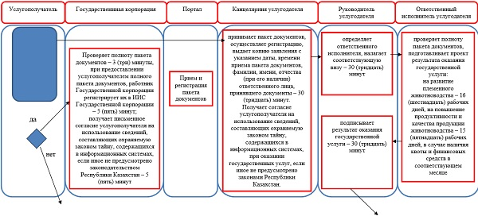

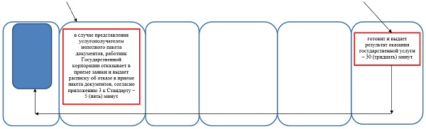

Условные обозначения:

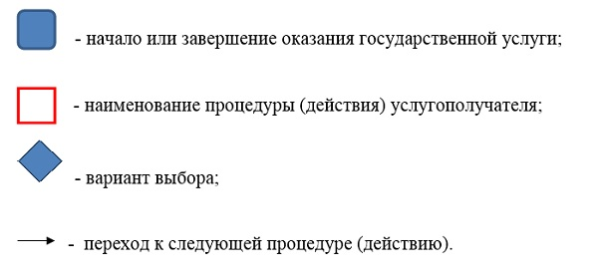

Приложение 2
к постановлению акимата
от 12 сентября 2017 года
№ 440
Приложение 3
к постановлению акимата
от 9 декабря 2016 года
№ 549
Регламент государственной услуги
"Субсидирование затрат перерабатывающих предприятий на закуп
сельскохозяйственной продукции для производства
продуктов ее глубокой переработки"
1. Общие положения
1. Государственная услуга "Субсидирование затрат перерабатывающих предприятий на закуп сельскохозяйственной продукции для производства продуктов ее глубокой переработки" (далее – государственная услуга) оказывается местным исполнительным органом области (государственное учреждение "Управление сельского хозяйства акимата Костанайской области") (далее – услугодатель).
Прием заявки и выдача результата оказания государственной услуги осуществляется через канцелярию услугодателя.
2. Форма оказания государственной услуги: бумажная.
3. Результат оказания государственной услуги – уведомление о результатах рассмотрения заявки на получение субсидий по форме согласно приложению 1 к стандарту государственной услуги "Субсидирование затрат перерабатывающих предприятий на закуп сельскохозяйственной продукции для производства продуктов ее глубокой переработки", утвержденному приказом Министра сельского хозяйства Республики Казахстан от 28 апреля 2015 года № 3-2/378 "Об утверждении стандартов государственных услуг в области животноводства" (зарегистрирован в Реестре государственной регистрации нормативных правовых актов под № 11284) (далее – Стандарт), либо мотивированный ответ услугодателя об отказе по основаниям, указанным в пункте 10 Стандарта.
Форма предоставления результата оказания государственной услуги: бумажная.
2. Описание порядка действий структурных подразделений (работников) услугодателя в процессе оказания государственной услуги
4. Основанием для начала процедуры (действия) по оказанию государственной услуги является заявка услугополучателя по форме согласно приложению 2 к Стандарту с приложением документов, указанных в пункте 9 Стандарта (далее – пакет документов).
5. Содержание каждой процедуры (действия), входящей в состав процесса оказания государственной услуги, длительность его выполнения:
1) сотрудник канцелярии услугодателя принимает пакет документов, осуществляет регистрацию, выдает копию заявки с указанием даты, времени приема пакета документов, фамилии, имени, отчества ответственного лица, принявшего документы, и передает руководителю услугодателя – 30 (тридцать) минут.
Получает согласие услугополучателя на использование сведений, составляющих охраняемую законом тайну, содержащихся в информационных системах, при оказании государственных услуг, если иное не предусмотрено законами Республики Казахстан – 5 (пять) минут.
В случаях представления услугополучателем неполного пакета документов и (или) документов с истекшим сроком действия услугодатель отказывает в приеме заявки – 5 (пять) минут.
Результат процедуры (действия) – прием заявки;
2) руководитель услугодателя определяет ответственного исполнителя, налагает соответствующую визу, передает ответственному исполнителю – 2 (два) часа.
Результат процедуры (действия) – виза руководителя услугодателя;
3) ответственный исполнитель услугодателя проверяет заявку на предмет соответствия условиям, подготавливает проект результата оказания государственной услуги и передает руководителю услугодателя – 21 (двадцать один) рабочий день.
Результат процедуры (действия) – проект результата оказания государственной услуги;
4) руководитель услугодателя подписывает результат оказания государственной услуги и передает его ответственному исполнителю услугодателя – 2 (два) часа.
Результат процедуры (действия) – подписанный результат оказания государственной услуги;
5) ответственный исполнитель услугодателя выдает результат оказания государственной услуги услугополучателю – 30 (тридцать) минут.
Результат процедуры (действия) – выданный результат оказания государственной услуги услугополучателю.
3. Описание порядка взаимодействия структурных подразделений (работников) услугодателя в процессе оказания государственной услуги
6. Перечень структурных подразделений (работников) услугодателя, которые участвуют в процессе оказания государственной услуги:
1) канцелярия услугодателя;
2) руководитель услугодателя;
3) ответственный исполнитель услугодателя.
7. Описание последовательности процедур (действий) между структурными подразделениями (работниками), длительность каждой процедуры (действия):
1) сотрудник канцелярии услугодателя принимает пакет документов, осуществляет регистрацию, выдает копию заявки с указанием даты, времени приема пакета документов, фамилии, имени, отчества ответственного лица, принявшего документы, и передает руководителю услугодателя – 30 (тридцать) минут.
Получает согласие услугополучателя на использование сведений, составляющих охраняемую законом тайну, содержащихся в информационных системах, при оказании государственных услуг, если иное не предусмотрено законами Республики Казахстан – 5 (пять) минут.
В случаях представления услугополучателем неполного пакета документов и (или) документов с истекшим сроком действия услугодатель отказывает в приеме заявки – 5 (пять) минут;
2) руководитель услугодателя определяет ответственного исполнителя, налагает соответствующую визу, передает ответственному исполнителю – 2 (два) часа;
3) ответственный исполнитель услугодателя проверяет заявку на предмет соответствия условиям, подготавливает проект результата оказания государственной услуги и передает руководителю услугодателя – 21 (двадцать один) рабочий день;
4) руководитель услугодателя подписывает результат оказания государственной услуги и передает его ответственному исполнителю услугодателя – 2 (два) часа;
5) ответственный исполнитель услугодателя выдает результат оказания государственной услуги услугополучателю – 30 (тридцать) минут.
4. Описание порядка взаимодействия с Государственной корпорацией "Правительство для граждан" и (или) иными услугодателями, а также порядка использования информационных систем в процессе оказания государственной услуги
8. Государственная услуга через Департамент "Центр обслуживания населения" - филиал некоммерческого акционерного общества "Государственная корпорация "Правительство для граждан" по Костанайской области и веб-портал "электронного правительства" www.egov.kz не оказывается.
9. Подробное описание последовательности процедур (действий), взаимодействий структурных подразделений (работников) услугодателя в процессе оказания государственной услуги отражается в справочнике бизнес-процессов оказания государственной услуги согласно приложению к настоящему Регламенту.
Приложение
к Регламенту государственной
услуги "Субсидирование затрат
перерабатывающих предприятий
на закуп сельскохозяйственной
продукции для производства
продуктов ее глубокой
переработки"
Справочник бизнес-процессов оказания государственной услуги "Субсидирование затрат перерабатывающих предприятий на закуп сельскохозяйственной продукции для производства продуктов ее глубокой переработки"

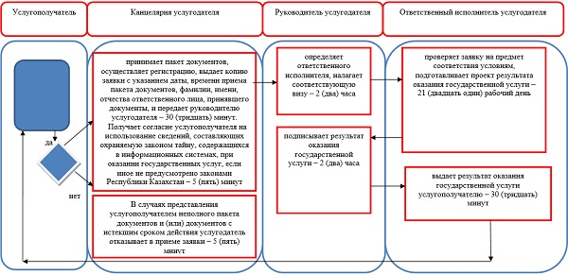

Условные обозначения:

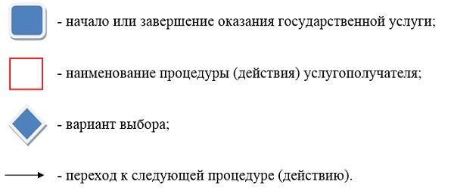

© 2012. РГП на ПХВ «Институт законодательства и правовой информации Республики Казахстан» Министерства юстиции Республики Казахстан

